Описание экскурсии Музей «Леонардо»
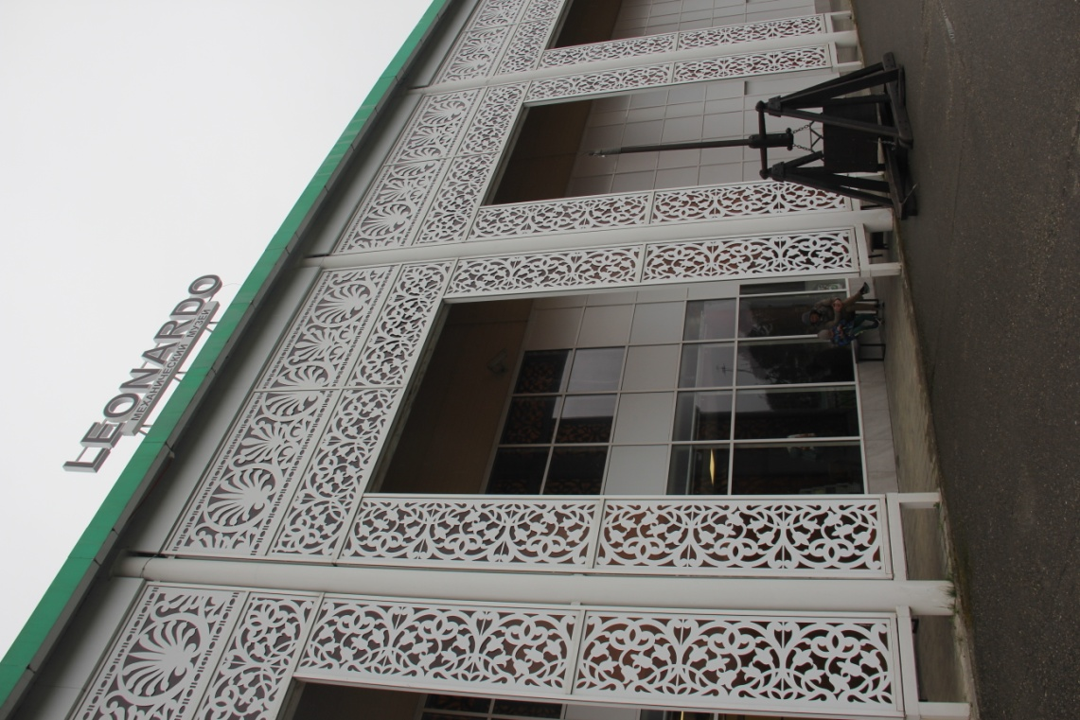

Механический музей Леонардо да Винчи находится в Сочи на улице Международная 12 (Олимпийский парк)

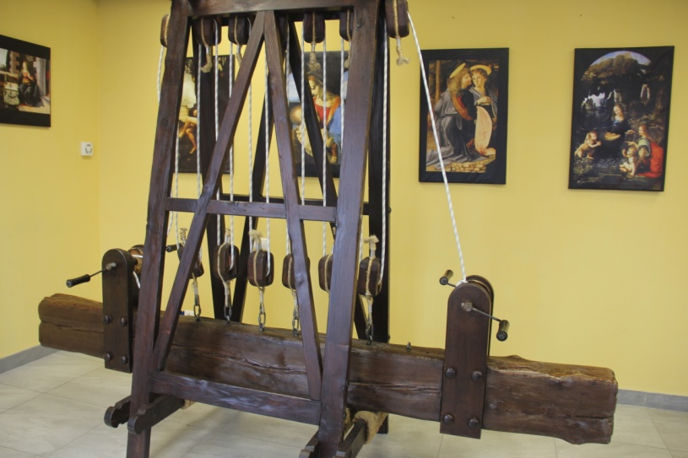

В музее представлены действующие модели и механизмы, собранные российскими историками и реставраторами по чертежам Леонардо да Винчи.
Вечный двигатель, планер, арбалет, катапульта, требушет и другие экспонаты можно самостоятельно испытать, чтобы понять принцип действия устройств, а профессиональные экскурсоводы расскажут предысторию изобретений и продемонстрируют научные достижения гения.
Имя Леонардо да Винчи возглавляет список истинных гениев вот уже более пятисот лет. Даже современная история не даст примера настолько разносторонней личности, каким был это художник, скульптор, философ и механик. Большая часть его рукописного наследия (а это почти 11 000 листов) — это заметки по механике, снабженные рисунками различных механизмов и устройств, как известных в 15 веке, так и неведомых тогда.
Его теоретическими выкладками восхищаются нынешние учёные, недоумевая, как можно сформулировать настолько объёмные и точные тезисы в пятнадцатом веке.
Семейный поход или экскурсия в Механический Музей Леонардо да Винчи – убедительная мотивация на получение достойного образования как для детей, так и для взрослых. Ведь здесь представлены плоды творческого разума человека, учившегося всю сознательную жизнь и достигшего невероятных вершин.

